«Советы Марьи-искусницы»
Рекомендательный список литературы

Как приятно надеть красивое платье и стильные украшения, сделать красивую прическу. Все это можно сделать самостоятельно, было бы желание учиться, а умение можно приобрести. Какие чудесные книги есть в нашей библиотеке, с помощью которых можно научиться и шитью, бисероплетению, и вышивке, и макраме и многому другому.

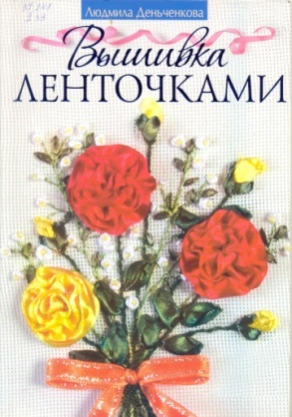
Деньчикова, Л. Вышивание ленточками. – М. : Эксмо, 2010. – 64 с. : ил.
Вышивка лентами выполняется значительно быстрее, чем иные виды вышивки, не требует высокой точности и, кроме того, достаточно проста. С помощью приемов, подробное иллюстрированное описание которых можно найти в этой книге, любой может научиться вышивать лентами, украшать одежду и предметы интерьера.

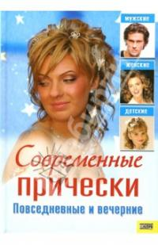
Современные прически. Повседневные и вечерние / авт-сост. И. Куприянова. – Харьков: Книжный клуб, 2007. – 192 с. : ил.
Данное пособие поможет, не меняя длины волос, фантазировать с прическами, становясь каждый день непохожей на себя вчерашнюю. «Задорно», «Дерзко», «Романтично», «Соблазнительно», «Элегантно» - вот некоторые названия причесок. Подробные пошаговые иллюстрации помогут выполнить любую из предложенных моделей.
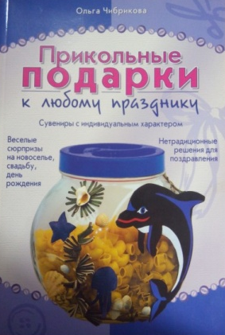
Чибрикова, О. Прикольные подарки к любому празднику. – М. : Эксмо, 2006. – 62 с. : ил.
День рождения, Новый год, Рождество, 8 Марта, День защитника Отечества, Пасха, День святого Валентина… Своими руками изготовленный подарок даст понять вашим близким, что вы помнили и готовились к празднику. Идеи этой книги дадут вам отличную возможность попробовать себя в роли художника.
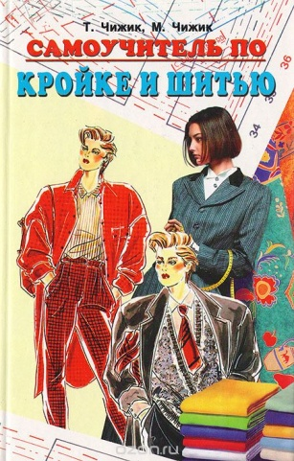
Чижик, Т. Самоучитель по кройке и шитью / Т. Чижик, М. Чижик. – Ростов-на-Дону : Изд. дом «Проф-Пресс», 2004. -612
Предлагаемая книга рассчитана на широкий круг женщин, желающих научиться кроить и шить, а также на тех, кто уже имеет некоторые навыки в этом деле. Авторы рассказывают об основах технологии пошива, о правилах снятия мерок, построения выкроек и раскроя ткани. Книга дает полезные сведения о том, какие использовать ткани для того или иного вида одежды, какую одежду выбрать, имея особенности фигуры.

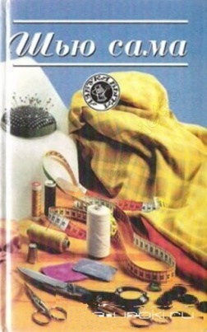
Шью сама. – Смоленск, : Русич, 1998.- 384с.
В книге описаны способы обработки различных горловин и воротников, застежек, карманов, рукавов, отделок одежды. Кроме того вы найдете много полезных советов по обработке различных тканей. Текст снабжен рисунками, что значительно облегчает усвоение материала.

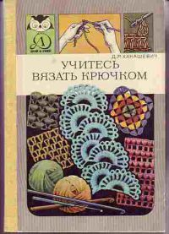
Ханашевич, Д.Р. Учитесь вязать крючком. – М. : Дет. лит., 1987. – 93 с. : ил.
Освоить технику вязания крючком очень просто, было бы желание. С этим может справиться и ребёнок. Для вязания крючком потребуются лишь нитки и крючки. С помощью крючка можно сделать игрушку и пальто, тапочки и шляпу, любые мелкие аксессуары - аппликации, закладки, пуговицы, даже серьги и бусы. И это далеко не все, что может маленький, но такой замечательный крючок.

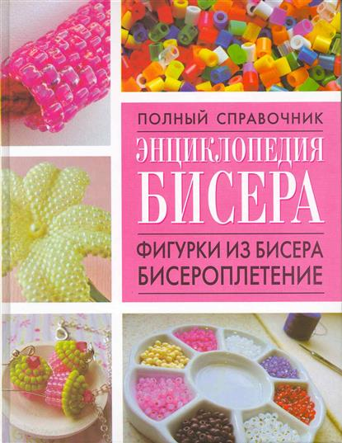
Энциклопедия бисера. Фигурки из бисера, бисероплетение / авт-сост. Л. Смирнова. – Минск : Харвест, 2009. – 480 с.
Подробные схемы-рисунки и комментарии к ним помогут освоить основные приемы бисероплетения, правильно подобрать цвета. А дальше -самое интересное. Из бисера можно сделать объемные фигурки животных и цветов, браслеты, ожерелья, колье. В книге даны разные направления работы с бисером.

Эти и многие другие книги можно взять в нашей библиотеке.

Гл. библиограф Емельяненко Т.А.

